Quindicinale. N° 039 – Lunedì 9 luglio 2007.
Estilo Itália promuove la conoscenza della lingua italiana nelle scuole del Brasile. Il suo logo è una famosa autocaricatura di Federico Fellini. Per ricevere la newsletter inviare un messaggio a dirdidattica.sanpaolo@esteri.it con oggetto Estilo Itália, indicando il nome completo e i recapiti. Per cancellarsi inviare un messaggio bianco con oggetto Remove. Per scaricare i numeri arretrati: http://www.povo.it/estiloitalia/.

>>><><><><><><><><><><><<<
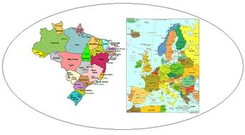 | EUBRASIL, associazione non profit nata l’11 maggio, aperta a imprese e persone, intende favorire le relazioni e gli scambi tra Unione Europea e Brasile, anche in ambito Mercosul. Il 5 luglio il Presidente della Repubblica brasiliana Luiz Inácio Lula da Silva e il Ministro degli Affari Esteri italiano Massimo D’Alema, Presidente onorario di Eubrasil, hanno preso parte a un seminario organizzato presso la sede del Parlamento Europeo sui programmi dell’Associazione.

>>><><><><><><><><><><><<<
 | MITI. La FIAT Cinquecento, messa in commercio il 4 luglio del 1957, rimpiazzò la gloriosa Topolino. Due posti comodi, bagagliaio spartano, costava circa mezzo milione, mille lire per centimetro cubico di cilindrata. I giovani la adottarono per la linea gradevole, il consumo limitato e le buone prestazioni su strada, potenziate spesso artigianalmente. Dopo mezzo secolo dall’uscita del primo esemplare, il 4 luglio scorso Luca Cordero di Montezemolo e Sergio Marchionne hanno presentato a Torino la nuova versione, già prenotata da diecimila acquirenti. A sinistra, una FIAT Cinquecento degli anni Sessanta, color sole, per nulla disposta a tramontare.

>>><><><><><><><><><><><<<
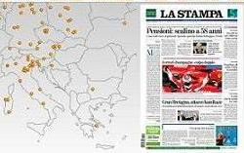 | INTERNET offre strumenti sempre nuovi, con nomi inventati apposta. Per esempio: “Newseum”, che ricalca Museum e sta per “Museo della Notizia”. Il sito conduce alle prime pagine dei principali quotidiani del mondo. Ci interessa “La Stampa”? Semplicissimo: selezioniamo l’Europa e puntiamo con il mouse sul cerchietto vicino a Torino. Compare la prima pagina, che si può ingrandire con un clic. Un giorno dopo l’altro, prime pagine di giornata. Ma a che ora le aggiornano? Mistero…

>>><><><><><><><><><><><<<
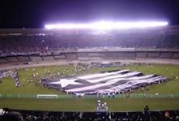 | CALCIO. Il Botafogo di Rio è in testa al Brasileirão 2007, il campionato di calcio brasiliano di serie A, che dal 1971 si gioca da aprile a dicembre con incontri di andata e ritorno tra venti squadre. Nel 2006 si è piazzato primo il São Paulo, una delle tre formazioni paulistane (le altre sono Palmeiras e Corinthians). Il Botafogo ha trionfato nel Brasileirão del 1995. La società sportiva omonima vanta un curioso primato: nel 1962, ai tempi del grande Garrincha, è stata campione di terra (calcio), mare (canottaggio) e aria (aeromodellismo).

>>><><><><><><><><><><><<<
 | SAN PAOLO. “O Artista do Instante” è il titolo di una mostra temporanea organizzata dal Museu de Arte (MASP), con undici tele di Henri de Toulouse Lautrec dedicate alla Parigi di fine Ottocento. Vi è ritratta la gente scapigliata e mondana di Montmartre, dei cafés chantants, del can can, dei cabarets, colta di sorpresa come dall’obiettivo di un fotografo attratto da un personaggio o da un episodio curioso. A sinistra, una delle opere esposte, tutte di proprietà del MASP: “La ballerina Loie Füller alle Folies-Bergère”. La mostra del MASP resterà aperta fino al 26 agosto. Poi alcune delle opere esposte partiranno per l’Aichi Art Center di Nagoya (Giappone), che ha in programma un’altra importante esposizione su Toulouse Lautrec e la città di Parigi.

>>><><><><><><><><><><><<<
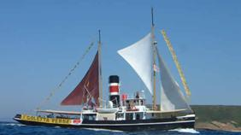 | GENOVA. “Goletta Verde” non è una nave, è una campagna di tutela dei mari italiani. Le golette impiegate nel 2007 sono tre: Catholica, Delphin, Chicaboba Magnum. A sinistra, il rimorchiatore Pietro Micca, simbolo di Goletta Verde, varato a Newcastle nel 1895 e in servizio in Italia dal 1905. All’inizio di ogni estate, da ben ventidue anni, le imbarcazioni di Goletta Verde incrociano lungo le coste per verificare lo stato di acque e spiagge, e attribuire i punteggi di qualità.
Estilo Itália nº 039. Newsletter quindicinale a cura dell'Ufficio Scolastico del Consolato Generale d'Italia a San Paolo del Brasile. Numeri arretrati: http://www.povo.it/estiloitalia/

